Δικαιούχοι Φοιτητές/Τριες Δωρεάν Σίτισης από 1-11-2025 έως 26-06-2026

Αγαπητοί φοιτητές και αγαπητές φοιτήτριες του Πανεπιστημίου Θεσσαλίας που έχετε υποβάλει και έχετε ολοκληρώσει την αίτηση σίτισης, σας ενημερώνουμε ότι εκδόθηκαν τα αποτελέσματα των δικαιούχων δωρεάν σίτισης και ότι μπορείτε να σιτίζεστε στα φοιτητικά εστιατόρια όλων των πόλεων από το Σάββατο 1/11/2025 έως και την Παρασκευή 26/6/2026.
Τα αποτελέσματα μπορείτε να τα δείτε από αύριο 01/11/2025, μεταβαίνοντας στην πλατφόρμα https://merimna.uth.gr. (Απαιτείται σύνδεση VPN & κωδικοί ιδρυματικού λογαριασμού Π.Θ.)
Επιλέγοντας το σύνδεσμο «Μετάβαση στην πλατφόρμα αποτελεσμάτων σίτισης», συνδέεστε στην Πύλη Σίτισης και από την αριστερή στήλη επιλέγετε Κάρτα Σίτισης
Εφόσον είστε δικαιούχοι δωρεάν σίτισης θα δείτε ενεργή την κάρτα σίτισης και την περίοδο ισχύος της (βλ. εικόνα 1). Αν όχι, θα εμφανιστεί το μήνυμα «Δεν βρέθηκε ενεργή κάρτα σίτισης»

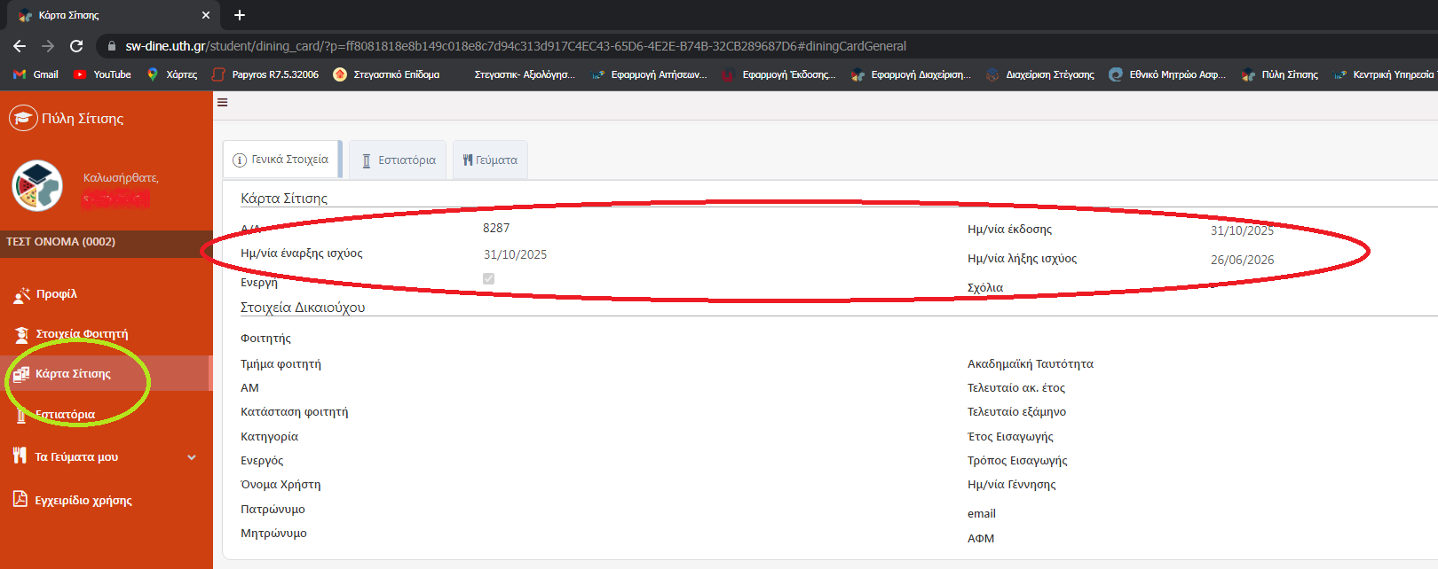

Το δικαίωμα δωρεάν σίτισης για τους δικαιούχους/ες ενεργοποιείται αυτόματα κατά την πρώτη προσέλευση στο εστιατόριο με το σκανάρισμα της ακαδημαϊκής ταυτότητας (πάσο) στον ειδικό υπολογιστή.
Επισημαίνουμε ότι ο αριθμός των δικαιούχων φοιτητών/τριών δωρεάν σίτισης είναι ανάλογος με τη χρηματοδότηση του Υπουργείου.

